Un Maitre-Nageur Sauveteur (h/f)
Pour Roannais Agglomération

Contrat à durée déterminée de 12 mois
Poste à temps complet
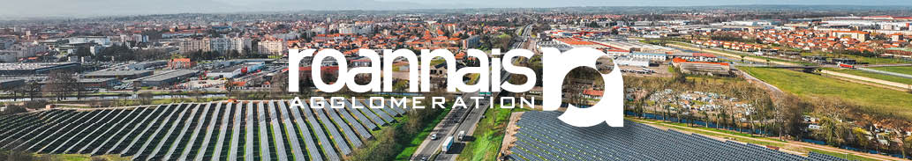
Carrefour stratégique au cœur de la région Auvergne Rhône-Alpes, à la croisée des départements du Rhône, de l’Allier et de la Saône-et-Loire, le Roannais est un territoire où il fait bon vivre. À l’image de sa ville centre, Roanne, le territoire a su trouver son équilibre, en mêlant les atouts de la vie à la campagne et le dynamisme urbain. La qualité de vie et le niveau de services défendus par la Communauté d’agglomération bénéficient aujourd’hui aux 100 000 habitants des 40 communes membres.
REJOIGNEZ-NOUS !

Au sein de la Direction du sport de haut niveau, des grands équipements sportifs et du tourisme, sous l’autorité du responsable des centres nautiques et des deux chefs de bassins, vous serez en charge des missions suivantes :

Encadrement et animation d'activités aquatiques :

- Encadrer les séances des bébés nageurs
- Enseigner l’apprentissage et le perfectionnement de la natation auprès des publics scolaires, enfants et adultes
- Animer des séances d'activités aquatiques avec ou sans musique : aqua-bike, l’aquagym, le Jump aquatique, etc.
- Mettre en place des outils d'animation et de surveillance : jeux nautiques, lignes d'eau, matériel d'apprentissage
- Contrôler l’infirmerie, le matériel de secours et entretenir le matériel pédagogique

Surveillance, sécurité et prévention des activités aquatiques :

- Surveiller les différents publics : scolaires, enfants et adultes
- Détecter les anomalies des matériels
- Veiller au respect des règles d’hygiène, de sécurité et du règlement intérieur
- Prendre des initiatives en cas d'urgence, pratiquer les gestes de premier secours et de réanimation
- Appliquer les procédures d’interventions destinées à assurer la sécurité des utilisateurs, notamment le POSS
- Repérer les comportements à risques, dialoguer avec les usagers et régler les conflits

Accueil des publics

VOS ATOUTS :

Les indispensables :

- Être titulaire du BEESAN ou du BPJEPS Activités Aquatiques et de la Natation.
- Être à jour de la formation annuelle continue de secourisme et du CAEPMNS
- Justifier d’une expérience similaire

Connaissances et compétences :

- Pédagogie des activités physiques et sportives : techniques et outils
- Réglementation des activités aquatiques
- Cadre juridique et environnement professionnel des APS
- POSS et procédures d'urgence en cas d'incident
- Utilisation de l’outil informatique
- Gestion de conflits
- Application des règles de sécurité

Qualités :

- Sens de l'accueil et du service public
- Patience et disponibilité
- Capacité à travailler en équipe
- Autonomie, esprit d’initiative, rigueur, être force de proposition

BON A SAVOIR :

Contrat à durée Déterminée de 12 mois, ouvrant potentiellement d’autres perspectives d’emploi

Horaires :

- Temps complet avec annualisation du temps de travail (1 593 heures)
- Du lundi au dimanche en tenant compte de la durée légale de repos hebdomadaire

Rémunération :

- Rémunération statutaire
- Régime indemnitaire

Avantages :

- Carte Déjeuner
- Participation à la mutuelle santé et à la prévoyance, sur contrats labellisés
- Prestations d'action sociale via le Comité National d'Action Sociale (CNAS)
- Régime indemnitaire très attractif

Lieu d’affection : NAUTICUM, Rue Général Giraud à Roanne

Besoins de renseignements complémentaires ? Contactez Loïc FRANC, Responsable des équipements aquatiques au 04.77.44.42.43 ou Cindy PASSOT, Chargée de Recrutement au 04.26.24.92.71.

CV et lettre de motivation à adresser avant le 17 juillet 2024, directement sur ce lien :

